Вт. Окт 10th, 2023 4:57:55 PM
Новые УРОКИ
Новый сайт от проекта UROKI.NET. Конспекты уроков, классные часы, сценарии школьных праздников. Всё для учителя - всё бесплатно!

КЛАССНЫЙ РУКОВОДИТЕЛЬ ПРОФОРИЕНТАЦИОННЫЕ УРОКИ

Профессия: нефтяник профориентационный урок «Россия

— мои горизонты»

От Глеб Беломедведев
⬧ ОКТ 10, 2023  #видео, #загадки, #кроссворд, #нефтяник, #пазлы, #презентация,
#профессия, #профориентационный урок, #ребус, #Россия - мои горизонты, #стихотворение, #тесты, #технологическая карта  Время прочтения: 25 минут(ы)

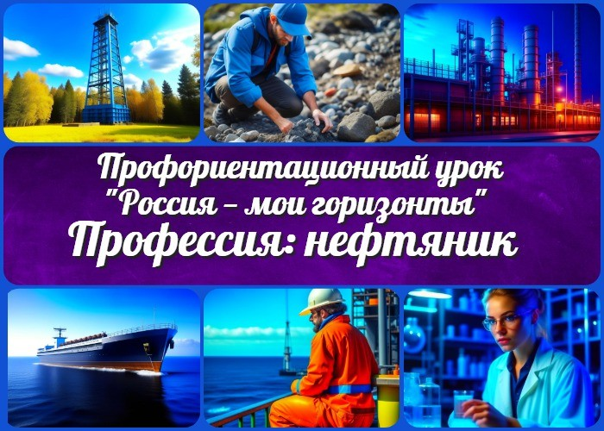

Содержание [Скрыть]

- Тема 7. Профориентационное занятие «Россия промышленная: узнаю достижения страны в сфере промышленности и производства» (тяжелая промышленность, добыча и переработка сырья)
- «Профессия: нефтяник» — профориентационный урок «Россия – мои горизонты»
- Вступление
- Возраст детей
- Класс
- Дата проведения
- Календарно-тематическое планирование курса «Россия – мои горизонты»
- Название образовательного проекта
- Тип мероприятия
- Уровень
- Формат профориентационной работы
- Подход
- Среда профессии
- Цели
- Задачи
- Форма организации урока

- Приемы, методы, технологии обучения
- Прогнозируемый результат
- Предварительная работа
- Оборудование и оформление класса
- Ход занятия / Ход мероприятия
  - Организационный момент
  - Вступительное слово классного руководителя 22 Сценарный план
  - Блок 1: Общие факты о профессии
  - Блок 2: Список профессий в этой отрасли
  - Блок 3: Качества, которые помогут в специальности
  - Блок 4: Возможности для развития карьеры
  - Блок 5: Практические задания и учебные действия
  - Блок 6: Вопросы и ответы
- Подведение итогов занятия
- Технологическая карта
- Смотреть видео по теме
- Стихотворение
- Кроссворд
- Тесты
- Загадки
- Ребус
- Пазлы
- Презентация
- Список источников и использованной литературы
Тема 7. Профориентационное занятие
«Россия промышленная: узнаю достижения страны в сфере промышленности и производства» (тяжелая промышленность, добыча и переработка сырья)
«Профессия: нефтяник» —
профориентационный урок «Россия –

мои горизонты» Вступление

Уважаемые классные руководители! Добро пожаловать на профориентационный урок, который поможет вашим ученикам лучше понять нефтегазовую индустрию и её профессиональные возможности. Вместе с конспектом урока, вы найдете здесь технологическую карту, бесплатную презентацию и другие интерактивные активности, которые помогут сделать этот урок увлекательным и познавательным для ваших школьников.
Мы приглашаем вас и ваших учеников к участию в этом увлекательном путешествии в мир нефтегазовой отрасли и надеемся, что этот урок станет ценным опытом в профориентации ваших учащихся. Давайте вместе поможем им открыть новые горизонты и вдохновим на выбор будущей
карьеры!

Возраст детей
11-17 лет

Класс
6-11 класс
(Шаблон мероприятия. Откорректируйте для своего класса и выберите подходящую активность, соответствующую возрасту детей, внизу конспекта)

Дата проведения
19 октября 2023 года

Календарно-тематическое планирование курса «Россия – мои горизонты»

КТП «Россия — мои горизонты»

Название образовательного проекта
«Билет в будущее»

Тип мероприятия

Всероссийский профориентационный урок «Россия – мои горизонты»

Уровень

[Выберите нужный уровень]

базовый уровень (рекомендованная учебная нагрузка – не менее 40 часов в год); основной уровень (не менее 60 часов в год);
продвинутый уровень (не менее 80 часов в год).

Формат профориентационной работы
Внеурочная деятельность.

Подход
Мотивационно-активизирующий подход

Среда профессии
Индустриальная среда

Цели

Познакомить учащихся с трудом нефтяника.
Рассказать о возможностях развития карьеры в данной области. Поддержать мотивацию учащихся в выборе профессионального пути.

Задачи

Изучить основные аспекты должности нефтяника.
Представить список специальностей, связанных с нефтяной индустрией.

Обсудить необходимые качества и навыки для успешной карьеры в данной сфере.
Предоставить информацию о возможностях обучения и развития в этой области. Провести практические задания и учебные действия для лучшего понимания этого труда.

Форма организации урока
Профориентационное занятие с использованием презентации и групповых обсуждений.

Приемы, методы, технологии обучения

Интерактивная презентация Групповые обсуждения Ролевые игры Практические задания

Прогнозируемый результат

Учащиеся будут знать основные факты о виде деятельности нефтяника. Учащиеся смогут оценить свои навыки и качества, подходящие для этой специальности.
Учащиеся получат информацию о возможностях обучения и развития в добычной индустрии.

Предварительная работа

Подготовка презентации и информационных материалов. Приготовление практических заданий и вопросов для обсуждения.

Оборудование и оформление класса

Компьютер с проектором для презентации. Раздаточные материалы для учащихся.
Образцы нефтяных продуктов (при наличии).

Ход занятия / Ход мероприятия

Организационный момент

Дорогие ребята, сегодня мы начнем урок, который поможет вам лучше понять, какие возможности и перспективы есть у вас в будущей профессии. Профориентационный урок «Россия – мои горизонты» — это возможность заглянуть в мир профессий и выбора вашего будущего. Для начала, давайте подготовимся к занятию:
Пожалуйста, сядьте за столы и стулья, чтобы у вас было удобно слушать и обсуждать. Мы готовим презентацию, чтобы визуально показать вам информацию. Компьютер и проектор уже подключены.
Чтобы вы могли записывать важные моменты и задания, раздайте бланки для записей. Теперь, когда мы все готовы, давайте начнем увлекательное путешествие в мир рабочих специальностей.

Вступительное слово классного руководителя
Добрый день, дорогие учащиеся! Сегодня у нас особенный урок, который поможет вам лучше понять, какие возможности и горизонты могут открыться перед вами в будущем. Мы начинаем профориентационное занятие «Россия – мои горизонты», и я очень рада, что вы здесь сегодня.
Зачем мы собрались? Перед вами великолепный мир выбора профессии. Это мир, в котором каждый из вас найдет свой путь, свою стезю. Сегодня мы начнем это увлекательное путешествие с рассмотрения труда нефтяника.
Почему нефтяник? Потому что это одна из важнейших сфер деятельности, которая не только влияет на экономику нашей страны, но и предоставляет множество возможностей для развития карьеры. В мире, где энергетика играет огромную роль, нефтяники — это настоящие герои, обеспечивающие нас энергией.
На этом уроке, вы узнаете, чем занимаются нефтяники, какие специальности связаны с нефтегазовой отраслью, какие качества и навыки важны для успешной карьеры в этой области, и какие возможности для обучения и развития открываются перед вами.
Давайте будем активными и внимательными слушателями, задавайте вопросы, делитесь своими мыслями. Этот урок — ваш шаг к будущему, и мы вместе исследуем его горизонты. Начнем!

Сценарный план

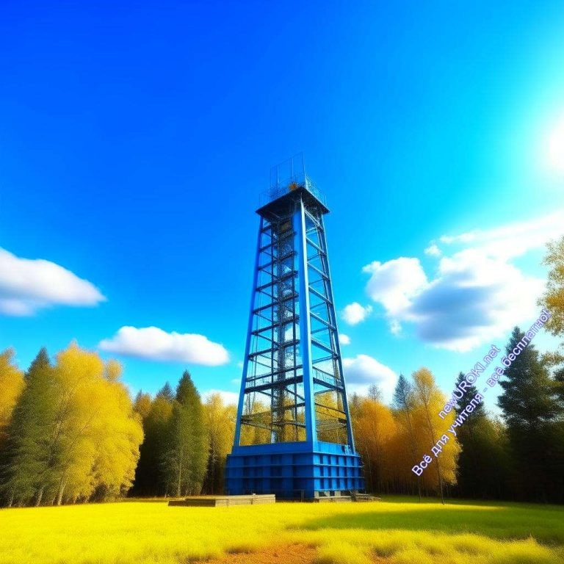

Нефтяники – это специалисты, занимающиеся добычей,
переработкой и транспортировкой нефти и газа.

Иллюстративное фото

Блок 1: Общие факты о профессии
Дорогие учащиеся, начнем наше путешествие в мир профессии нефтяника с общих фактов о этой важной и увлекательной области.

Эти вещества являются одними из основных источников энергии нашего мира.
Чтобы лучше понять, почему нефть и газ так важны, представьте себе, что вы живете в большом мегаполисе. Ваш день начинается с того, что вы включаете свет, готовите завтрак на газовой плите, используете транспорт, который работает на нефти, и даже одеваетесь в одежду, которая прошла через химические процессы, связанные с нефтью. Все это возможно благодаря нефтяникам, которые заботятся о том, чтобы нефть и газ были добыты, переработаны и доставлены туда, где они нужны.
Нефтяники играют огромную роль в экономике России. Наша страна является одним из крупнейших производителей нефти и газа в мире. Эти ресурсы приносят огромный доход и способствуют развитию нашей страны. Экспорт нефти и газа помогает России укреплять свою позицию на мировой арене.
Кроме того, нефтяники работают в различных сферах. Они могут заниматься исследованиями новых месторождений, бурением скважин, транспортировкой нефти, её переработкой в различные виды топлива и химических продуктов. Также важную роль играют инженеры, экологи и менеджеры, которые следят за безопасностью производства и окружающей среды.
Итак, нефтяники – это профессионалы, которые обеспечивают наш мир энергией и ресурсами. Их работа не только важна для экономики, но и для нашей повседневной

жизни. На этом этапе нашего путешествия, давайте заглянем поглубже и узнаем, какие еще виды деятельности связаны с нефтедобывающей отраслью и какие навыки важны для успешной карьеры в этой области.

Плюсы и минусы данной работы

Давайте теперь поговорим о плюсах и минусах работы нефтяника. Как и в любой другой профессии, здесь есть свои сильные и слабые стороны.

Плюсы:

Высокая зарплата: Одним из главных преимуществ работы в нефтедобывающей отрасли является высокий доход. Нефть и газ – это ценные ресурсы, и специалисты, занимающиеся их добычей и переработкой, получают хорошую оплату труда.
Стабильность: Энергетика – это отрасль, которая всегда востребована. Это означает, что работа в этой сфере обычно стабильна, и вы можете быть уверены в постоянной занятости.
Возможности для развития: В этой профессии есть множество возможностей для карьерного роста. Вы можете начать с младшего специалиста и постепенно двигаться вверх, получая новые навыки и опыт.
Вклад в энергетическую безопасность страны: Работая в нефтедобывающей отрасли, вы вносите значительный вклад в обеспечение энергетической безопасности вашей страны.
Международные возможности: Эта среда дает возможность работать не только в России, но и за границей. Многие нефтяные компании имеют проекты по всему миру, что открывает перед вами широкие горизонты.

Минусы:

Работа на открытом воздухе: Для нефтяников часто приходится работать на открытом воздухе, что может быть неприятно в экстремальных погодных условиях.
Физическая нагрузка: Некоторые аспекты работы требуют физической выносливости и могут быть физически нагружающими.
Работа в удаленных районах: Многие месторождения находятся в отдаленных районах, где нет городской инфраструктуры. Это может означать длительные периоды вдали от семьи и друзей.
Экологические вопросы: Деятельность нефтедобывающей отрасли может оказывать негативное воздействие на окружающую среду, и вам придется сталкиваться с экологическими проблемами.

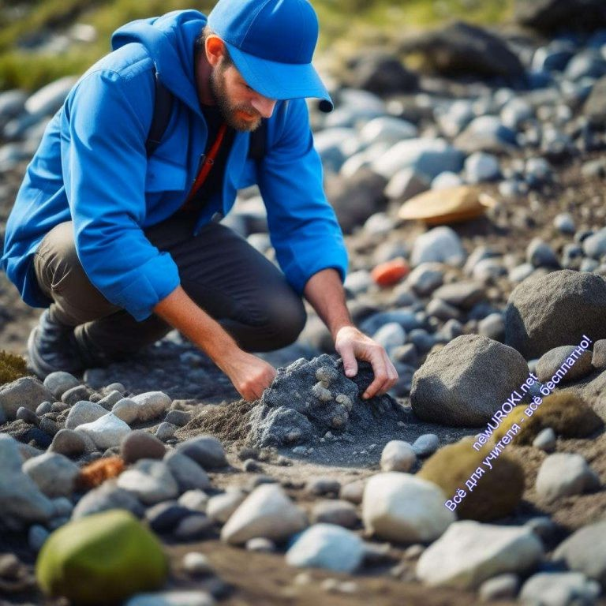
Работа в условиях повышенных рисков: Нефть и газ – это опасные материалы, и работа с ними связана с определенными рисками, включая возможные аварии и несчастные случаи.
Итак, у труда нефтяника есть как свои преимущества, так и недостатки. При выборе этой деятельности важно внимательно взвесить все аспекты и решить, соответствует ли она вашим интересам и жизненным ценностям.

Блок 2: Список профессий в этой отрасли

Иллюстративное фото

Давайте теперь рассмотрим различные профессии, которые связаны с нефтегазовой индустрией. Эта отрасль предоставляет множество разнообразных рабочих специальностей и инженерных должностей, каждая из которых играет важную роль в добыче и переработке нефти и газа.

Бурильщик: Бурильщики занимаются бурением скважин для добычи нефти и газа. Их работа включает в себя установку и обслуживание буровых установок, а также выполнение буровых операций на месторождении.
Трубопроводчик: Трубопроводчики отвечают за монтаж и обслуживание трубопроводных систем, которые используются для транспортировки нефти и газа. Они занимаются сваркой и установкой труб, а также ремонтом и заменой деталей.
Монтажник: Монтажники занимаются установкой и обслуживанием оборудования на месторождениях и нефтеперерабатывающих заводах. Это может включать в себя работу с насосами, компрессорами и другими механизмами.
Изолировщик: Изолировщики занимаются установкой изоляционных материалов на трубопроводах и оборудовании, чтобы предотвратить утечку тепла и жидкости.

Их работа важна для эффективной эксплуатации нефтегазовых систем. Оператор нефтепереработки: Операторы нефтепереработки следят за работой оборудования на нефтеперерабатывающих заводах и контролируют процессы переработки сырой нефти в различные нефтепродукты.
Дефектоскопист-трубопроводчик: Дефектоскописты выполняют инспекцию трубопроводов и оборудования с использованием специализированных методов, чтобы выявить потенциальные дефекты и обеспечить безопасность системы.
Геолог-нефтяник: Геологи-нефтяники занимаются исследованием геологической структуры месторождений и оценкой потенциала для добычи нефти и газа.
Геологоразведчик: Геологоразведчики занимаются разведкой новых месторождений и сбором геологических данных для определения их ценности. Геоэколог: Геоэкологи следят за воздействием деятельности добычной индустрии на окружающую среду и разрабатывают меры по ее охране.
Геонавигатор: Геонавигаторы занимаются навигацией и позиционированием на месторождении, обеспечивая точное перемещение оборудования и транспорта. Инженер-бурильщик: Инженеры-бурильщики разрабатывают планы бурения скважин, учитывая геологические особенности и технические параметры.
Инженер по ремонту скважины: Инженеры по ремонту скважин занимаются обслуживанием и восстановлением действующих скважин.
Инженер-технолог добычи нефти и газа: Эти специалисты разрабатывают технологические процессы для максимальной эффективности добычи нефти и газа.
Инженер технолог на компрессорной газораспределительной станции: Инженеры на газораспределительных станциях управляют компрессорами и газопроводами для транспортировки газа.
Это только небольшой список специальностей в нефтегазовой индустрии. Каждая из них предоставляет уникальные возможности и требует специфических навыков.
Подумайте о том, какие из них могли бы вас заинтересовать, и готовьтесь к изучению соответствующих дисциплин, чтобы достичь успеха в этой увлекательной отрасли.

Друзья, если вы думаете, что нефтегазовая отрасль предоставляет возможности только для мужчин, то давайте развеем это заблуждение. Сегодня я расскажу вам о нескольких профессиях в этой отрасли, которые идеально подходят и для женщин.

Специальности для женщин

Лаборант химического анализа: Лаборанты химического анализа занимаются проведением лабораторных исследований нефти и газа, анализируя их химический состав. Эта профессия требует точности, внимательности и знаний в области химии.

Оператор оборудования: Операторы оборудования контролируют работу множества механизмов на месторождениях и нефтеперерабатывающих заводах. Они следят за процессами и обеспечивают их безопасность.
Технолог: Технологи разрабатывают и внедряют новые технологии в нефтедобывающей и нефтеперерабатывающей отрасли. Этот вид деятельности требует творческого мышления и инженерных знаний.
Геолог и геоэколог: Геологи и геоэкологи исследуют геологические особенности месторождений и их воздействие на окружающую среду. Их работа связана с заботой о природе.
Пробоотборщик: Пробоотборщики занимаются сбором образцов грунта, воды и горных пород для анализа. Это важная часть процесса изучения месторождений.
Это только малая часть специализаций, доступных для женщин в этой отрасли. Важно помнить, что в этой индустрии место есть для всех, независимо от пола. Главное, развивать свои навыки и учиться всегда, чтобы достичь успеха в увлекательном мире нефти и газа.

Блок 3: Качества, которые помогут в специальности

Иллюстративное фото

Для успешной карьеры в нефтегазовой отрасли необходимы определенные качества и навыки. Поговорим о них подробнее.

Аналитические способности: Работа в нефтегазовой индустрии часто связана с анализом данных и решением сложных технических задач. Важно уметь анализировать информацию и находить решения.

Технические навыки: Знание технических аспектов работы с оборудованием и инструментами играет ключевую роль во многих профессиях в этой отрасли.
Техническая грамотность помогает избегать ошибок и обеспечивать безопасность на рабочем месте.
Способность к обучению: Нефтегазовая индустрия постоянно развивается, и новые технологии и методы работы появляются регулярно. Важно быть готовым к обучению и самосовершенствованию.
Ответственность: В данной отрасли даже малейшая ошибка может иметь серьезные последствия. Поэтому ответственность и дисциплинированность – важные качества для каждого работника.
Коммуникабельность: Работа в данной индустрии часто включает в себя работу в команде. Умение эффективно общаться и сотрудничать с коллегами на разных уровнях – важное качество.
Устойчивость к стрессу: Нефтегазовая отрасль может быть связана с высокой степенью стресса и ответственности. Устойчивость к стрессовым ситуациям и способность сохранять спокойствие в критические моменты играют большую роль.
Экологическое сознание: Современные компании в добычной сфере активно работают над соблюдением экологических стандартов. Понимание вопросов окружающей среды и желание содействовать её защите могут быть значимыми факторами в выборе профессии.
Целеустремленность: Работа в этой индустрии требует постоянного движения вперед и достижения поставленных целей. Целеустремленность и настойчивость – важные качества для достижения успеха.
Запомните, что разные специальности могут требовать разных навыков и качеств. Но общая черта – это стремление к развитию, обучению и желание делать мир лучше через работу в нефтегазовой отрасли.

Блок 4: Возможности для развития карьеры

Иллюстративное фото

Для каждого из вас, мои дорогие ученики, наступит момент, когда придется делать важное решение: выбор профессии и пути развития карьеры. На сегодняшнем уроке профориентации я хочу поделиться с вами информацией о возможностях для развития карьеры в выбранной отрасли.

Образование и обучение: Для большинства специальностей в нефтегазовой индустрии необходимо получить высшее техническое образование. Это может быть диплом инженера, геолога, химика, или специалиста в другой области. После получения базового образования, вы можете пройти дополнительные курсы и тренинги, чтобы расширить свои знания и навыки.

Небольшой список из множества ВУЗов для обучения по данным специальностям:

- Российский государственный геологоразведочный университет имени Серго Орджоникидзе
- Российский химико-технологический университет имени Д.И. Менделеева
- Российский государственный университет нефти и газа (национальный исследовательский университет) имени И.М. Губкина
- Университет науки и технологий МИСИС
- Российский университет дружбы народов имени Патриса Лумумбы
- Тольяттинский государственный университет
- Тюменский индустриальный университет
- СПбПУ — программа «Математическое моделирование процессов нефтегазодобычи»
- МФТИ — программа «Science Engineering: моделирование нефтегазовых месторождений»

- Томский политехнический университет

Стажировка и практика: Многие компании предоставляют программы стажировки и практики для студентов и выпускников. Это отличная возможность получить первичный опыт работы в индустрии, оценить, насколько она вам подходит, и научиться применять теоретические знания на практике.

Карьерный рост: В нефтегазовой отрасли есть широкий спектр специальностей, и каждая из них предоставляет возможности для карьерного роста. Вы можете начать с должности инженера-стажера и постепенно продвигаться по службе до более высоких позиций, таких как главный инженер, руководитель проекта или директор компании.

Научные исследования: Если вы интересуетесь наукой, то в этой отрасли есть много возможностей для научных исследований и разработок. Вы можете работать в лабораториях, заниматься разработкой новых технологий, исследованием экологических аспектов отрасли и многое другое.

Работа за границей: Многие нефтяные компании имеют проекты за границей. Работа на зарубежных объектах может предоставить вам уникальный опыт и возможность путешествовать по всему миру.

Предпринимательство: Если вы мечтаете о собственном бизнесе, то нефтегазовая отрасль также предоставляет подходящие возможности. Вы можете создать собственную компанию в сфере энергетики, консалтинга, транспорта или другой смежной области.

Обучение и саморазвитие: Развитие карьеры требует постоянного обучения и самосовершенствования. Возможности для обучения и повышения квалификации включают в себя курсы, мастер-классы, вебинары и другие формы образования.

Важно понимать, что выбор профессии и карьерного пути — это долгосрочное решение, и оно может меняться со временем. Главное — быть готовыми к изучению новых навыков, открытыми для возможностей и стремящимися к личному и профессиональному росту. Надеюсь, что информация, которую вы получили сегодня, поможет вам сделать осознанный выбор и построить успешную карьеру.

Блок 5: Практические задания и учебные действия

Иллюстративное фото

Дорогие учащиеся, чтобы лучше понять, какие возможности открываются перед вами в нефтегазовой индустрии и как развивать свою карьеру, мы проведем интересное и познавательное групповое обсуждение.

Подготовка к обсуждению: Перед началом обсуждения каждая из групп получит сценарий развития карьеры для вымышленного персонажа, который хочет работать в нефтегазовой отрасли. В этом сценарии будут описаны основные этапы карьерного пути, начиная с выбора образовательной программы и заканчивая достижением высокой должности.

Групповое обсуждение.

Ваши задачи будут следующими:

Внимательно изучить сценарий развития карьеры, предоставленный вашей группе.
Обсудить и определить, какие шаги и решения должен принять персонаж, чтобы достичь успеха в выбранной области.
Обсудить возможные трудности и препятствия на пути к успеху и предложить способы их преодоления.
Сформулировать рекомендации для персонажа, основанные на вашем обсуждении, которые помогут ему развивать свою карьеру.
Презентация результатов: По окончании обсуждения каждая группа представит свой сценарий и рекомендации перед всем классом. Это позволит нам узнать разные точки зрения и стратегии развития карьеры в нефтегазовой индустрии. Выводы: Мы сделаем общие выводы о том, какие факторы и решения могут влиять на успешную карьеру в данной отрасли, и какие качества и навыки могут

быть полезными.

Обсуждение сценариев развития карьеры поможет вам лучше представить себе, какие шаги нужно предпринять, чтобы достичь успеха в добычном секторе экономики, и какие навыки и качества могут пригодиться в этом пути. Давайте начнем обсуждение и будем активными участниками этого увлекательного процесса!

Блок 6: Вопросы и ответы

Иллюстративное фото

Дорогие учащиеся, перед тем как закончить наш профориентационный урок о сырьевой индустрии, давайте уделим время на вопросы и ответы. Это момент, когда вы можете задать любые вопросы, которые вас интересуют, и получить на них ответы. Я готова ответить на ваши вопросы и разъяснить любые непонятные моменты.
Пожалуйста, не стесняйтесь задавать вопросы. Нефтегазовая индустрия — это широкая и разнообразная область, и важно, чтобы вы получили всю необходимую информацию, чтобы принимать информированные решения о вашем будущем. Ваши вопросы могут касаться как конкретных специальностей, так и общих аспектов карьеры в этой области.
Чтобы процесс был более удобным, я предлагаю вам поднимать руку, когда у вас есть вопрос, и я дам вам слово.
Давайте начнем, и я готова отвечать на ваши вопросы.

Подведение итогов занятия
Дорогие учащиеся, сегодняшний профориентационный урок о нефтегазовой индустрии подходит к завершению, и я хотела бы подвести итоги того, что мы обсудили.
На протяжении этого урока мы рассмотрели эту отрасль как важную часть экономики

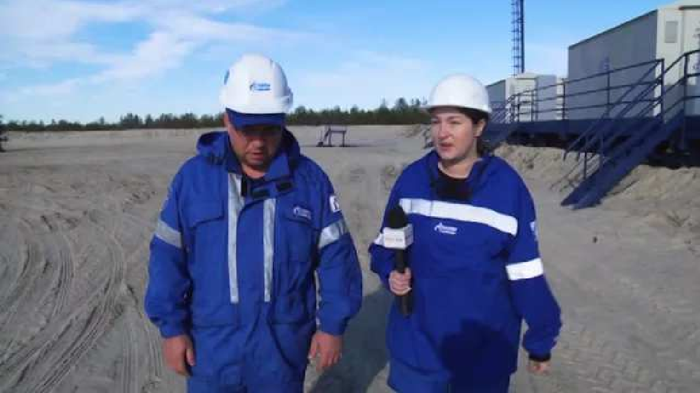
России и мира. Мы изучили различные профессии, которые существуют в этой области, начиная от бурильщиков и инженеров до лаборантов и геологов. Вы узнали о плюсах и минусах работы в нефтегазовой индустрии, а также о важных качествах, которые помогут вам в этой сфере. Мы также рассмотрели возможности для обучения и развития карьеры в этой области.
Я надеюсь, что этот урок помог вам лучше понять, что такое добычная промышленность и какие перспективы она может предложить. Это всего лишь одна из множества профессиональных сфер, которые могут заинтересовать вас в будущем.
Завершая урок, я хочу поблагодарить вас за ваше активное участие и интересные вопросы. Помните, что выбор профессии — это важный шаг, и вам следует рассматривать все возможные варианты, чтобы сделать обоснованный выбор.
Если у вас остались какие-либо дополнительные вопросы или если вам нужна дополнительная информация, не стесняйтесь обращаться ко мне. Я всегда готова помочь вам в вашем профессиональном самоопределении.

Спасибо за внимание, и удачи вам в выборе будущей карьеры!

Технологическая карта

Скачать бесплатно технологическую карту профориентационного урока по теме:
«Профессия: нефтяник»

Смотреть видео по теме

28.09.2016 "Выбираем
Профессию.
Нефтяник"

Стихотворение
Станислав Пахтушкин https://stihi.ru/2009/10/21/6403

Песня нефтяников Тэбука

По бескрайней тайге и болотам Мы прошли не одну сотню вёрст. Нефть качать-это наша работа,
Круглый год в лютый холод и в дождь.

Припев: Тэбукнефть, Тэбукнефть, О тебе эта звонкая песнь.
Кто приехал сюда за мечтой, Навсегда породнился с тобой. Тэбукнефть, Тэбукнефть — Наша гордость и слава, и честь. У нефтяников Коми в стране
Есть уверенность в завтрашнем дне.

Столько нами освоено скважин, Столько нефти добыто-не счесть. У Тимано-Печорского кряжа
Ты хозяйка земель, Тэбукнефть. Припев.

Мы нефтяники крепкой породы, В этом все убеждались не раз. Нижний Одес на многие годы
Стал надёжным причалом для нас. Припев.

Будем жить мы богаче и краше И тревоги о будущем нет.
По прогнозам геологов наших Хватит нефти на две сотни лет. Припев.

Кроссворд

Кроссворд

Скачать бесплатно кроссворд на профориентационный урок «Россия мои горизонты» по теме: «Профессия: нефтяник» в формате WORD

Тесты
Какая специальность связана с исследованием земной коры в поиске нефти и газа?
- Геолог
- Архитектор
- Педагог Ответ: a)

Кто занимается бурением скважин для добычи нефти?
- Повар
- Бурильщик
- Инженер Ответ: b)

Какая профессия связана с обслуживанием и ремонтом технических установок на месторождениях?
- Археолог
- Медсестра
- Монтажник Ответ: c)

Кто отвечает за контроль и обслуживание оборудования на нефтеперерабатывающих заводах?
- Слесарь

- Учитель
- Офтальмолог Ответ: a)

Как называется труд, связанный с анализом химического состава нефти?
- Шахтер
- Лаборант химического анализа
- Скульптор Ответ: b)

Кто занимается изучением окружающей среды на месторождениях нефти?
- Электрик
- Геоэколог
- Художник Ответ: b)

Кто работает на компьютерах, создавая модели процессов добычи нефти?
- Парикмахер
- Инженер-технолог
- Пожарный Ответ: b)

Какая специальность связана с обеспечением безопасности на месторождениях?
- Пилот
- Инженер по охране труда
- Поэт Ответ: b)

Кто контролирует процесс нефтепереработки на заводах?
- Швея
- Оператор нефтепереработки
- Фотограф Ответ: b)

Как называется специалист, который занимается геодезическими работами на месторождениях?
- Повар
- Геодезист
- Педиатр Ответ: b)

Загадки
  - Я в поиске сокровищ, но не клада в сундуке, а черного золота под землей. Кто я? (Геолог)
  - В глубинах земли тружусь я, скважину бурю вдоль и поперек. Кто я? (Бурильщик)
  - Мои руки на зажимах, в гаечном ключе сила есть. Работаю с трубами и трудности преодолеваю легко. Кто я? (Монтажник)
  - Я научу тебя секретам химии, анализируя черное золото. Кто я? (Лаборант химического анализа)
  - Моя задача – следить за экологией, чтобы при добыче нефти природе было хорошо. Кто я? (Геоэколог)

Ребус

Ребус

На картинке изображена БРА
Если одна буква прислонена к другим буквам, то это означает, что где-то по смыслу нужно подставить предлоги «к» или «у».
Если буквы стоят вместе и держатся за руки, то это означает, что где-то по смыслу нужно подставить предлог «с» или союз «и».

Пазлы

Пазлы

(Распечатайте, наклейте на плотную бумагу, разрежьте)

Презентация

Скачать бесплатно презентацию на профориентационный урок «Россия — мои горизонты» по теме: «Профессия: нефтяник» в формате PowerPoint

Список источников и использованной литературы
- Тифонов А.Б., Мальцев В.Г. «Энергетическая промышленность России: история и современность.» Издательство «Энергия», Москва, 2005. 240 стр.
- Луков Д.М. «Технологии добычи полезных ископаемых в России.» Издательство
«Техника», Санкт-Петербург, 2003. 180 стр.
- Коновалов Г.С., Миронов В.И. «Геология и геоэкология нефтегазовых месторождений.» Издательство «Сибирь», Новосибирск, 1998. 320 стр.
- Смирнов Ю.А., Захаров С.Н. «Инженерные технологии в добыче природных ресурсов.» Издательство «Дом книг», Екатеринбург, 2001. 280 стр.
- Технический портал «Энергетика и горнодобыча» (https://www.energy-neftegaz.ru). Сайт предоставляет информацию о современных технологиях в добыче и переработке природных ресурсов.
Скачали? Сделайте добро в один клик! Поделитесь образованием с друзьями! Расскажите о нас!

− Слова ассоциации (тезаурус) к уроку: скважина, баррель, вышка, углеводороды, нефтебаза, нефтепровод, специальность, призвание, должность

 При использовании этого материала в Интернете (сайты, соц.сети, группы и т.д.) требуется обязательная прямая ссылка на сайт newUROKI.net. Читайте "Условия использования материалов сайта"

Вредные привычки — классный
час 
От Глеб Беломедведев
Глеб Беломедведев - постоянный автор и эксперт newUROKI.net, чья

биография олицетворяет трудолюбие, настойчивость в достижении целей и экспертность. Он обладает высшим образованием и имеет более 5 лет опыта преподавания в школе. В течение последних 18 лет он также успешно работает в ИТ-секторе. Глеб владеет уникальными навыками написания авторских конспектов уроков, составления сценариев школьных праздников, разработки мероприятий и создания классных часов в школе. Его талант и энтузиазм делают его неотъемлемой частью команды и надежным источником вдохновения для других.

ПОХОЖИЕ УРОКИ

Вредные привычки — классный час

Профессия: авиастроитель профориентационный урок «Россия – мои горизонты»

Что такое дружба — классный час

Поиск
Поиск

КОНСПЕКТЫ УРОКОВ

Конспекты уроков для учителя Алгебра
Английский язык

Астрономия 10 класс
Библиотека Биология
География
- класс

- класс

- класс

- класс

- класс

- класс Геометрия
Директору и завучу школы Должностные инструкции
ИЗО

Информатика

История

Классный руководитель
- класс

- класс

- класс

- класс

- класс

- класс

- класс Профориентационные уроки
Математика Музыка Начальная школа ОБЖ
Обществознание Право Психология
Русская литература Русский язык
Технология (Труды) Физика Физкультура
Химия
Экология Экономика

Новые УРОКИ
Новый сайт от проекта UROKI.NET. Конспекты уроков, классные часы, сценарии школьных
праздников. Всё для учителя - всё бесплатно!
Главная О сайте Политика конфиденциальности Условия использования материалов сайта
Копилка учителя
Сценарии школьных праздников

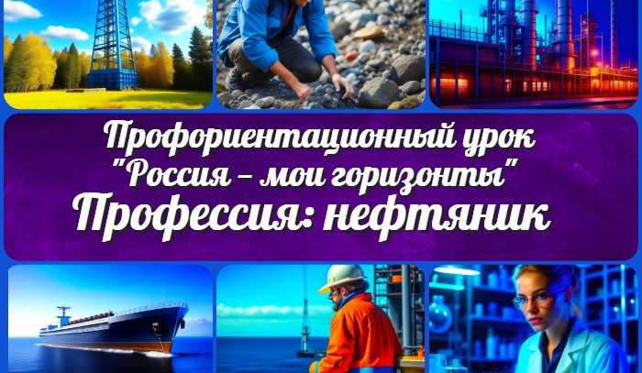
Профессия: нефтяник профориентационный…
Вредные привычки —
классный час
Профессия: авиастроитель…
Образование 2030: как подготовить учеников …
ИНТЕРЕСНЫЕ КОНСПЕКТЫ УРОКОВ

Добро пожаловать на сайт "Новые уроки" - newUROKI.net, специально созданный для вас, уважаемые учителя, преподаватели, классные руководители, завучи и директора школ! Наш лозунг "Всё для учителя - всё бесплатно!" остается неизменным почти 20 лет! Добавляйте в закладки наш сайт и получите доступ к методической библиотеке конспектов уроков, классных часов, сценариев школьных праздников, разработок, планирования, технологических карт и презентаций. Вместе мы сделаем вашу работу еще более интересной и успешной! Дата открытия: 13.06.2023

